ЧЕЛЯБИНСКАЯ ОБЛАСТЬ

АДМИНИСТРАЦИЯ
ЗЛАТОУСТОВСКОГО ГОРОДСКОГО ОКРУГА
РАСПОРЯЖЕНИЕ

03.02.2026 г. | № | 364-р/АДМ
г.Златоуст
О внесении изменений
в распоряжение Администрации Златоустовского городского округа от 27.01.2026 года № 294-р/АДМ
«О подготовке и проведении Кубка России (4 этап финал) по биатлону
в Златоустовском городском округе»

В связи с кадровыми изменениями:
1. Приложение 2 к распоряжению Администрации Златоустовского городского округа от 27.01.2026 года № 294-р/АДМ «О подготовке
и проведении Кубка России (4 этап финал) по биатлону в Златоустовском городском округе» изложить в новой редакции (приложение):
2. Пресс-службе Администрации Златоустовского городского округа (Семёнова А.Г.) разместить настоящее распоряжение на официальном сайте Златоустовского городского округа в сети «Интернет».
3. Организацию выполнения настоящего распоряжения возложить
на начальника муниципального казенного учреждения Управление
по физической культуре и спорту Златоустовского городского округа Накорякова П.М.
4. Контроль за выполнением настоящего распоряжения оставляю
за собой.
Исполняющий обязанности Главы  Златоустовского городского округа | 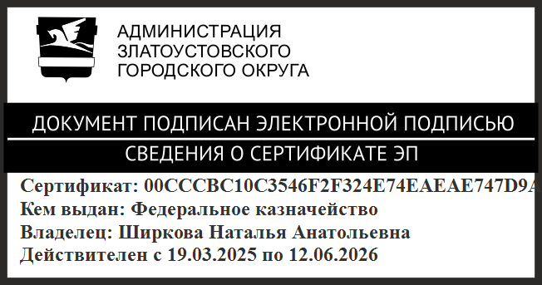 | Н.А. Ширкова

ПРИЛОЖЕНИЕ
Утверждено
распоряжением Администрации
Златоустовского городского округа
от 03.02.2026 г.№ 364-р/АДМ

План
подготовки и проведения Кубка России (4 этап финал) по биатлону
в Златоустовском городском округе

№ п/п | Мероприятия | Сроки исполнения | Ответственные
1. | Подготовка места и лыжных трасс  для проведения Кубка России  (4 этап финал) по биатлону | до 23.02.2026 г. | Абрамов А.С.  Бондаренко А.А.
2. | Организация работы судейской коллегии | до 24.02.2026 г. | Абрамов А.С.  Бондаренко А.А.
3. | Подготовка подъездных путей  к месту проведения Кубка России  (4 этап финал) по биатлону | до 24.02.2026 г. | Белюшин А.М.  Галлямов Р.Г.
4. | Организация радиотрансляции  и музыкального сопровождения | с 24.02. по 02.03.2026 г. | Накоряков П.М.  Абрамов А.С.  Соловьёва О.Ю.
5. | Обеспечение правопорядка | с 24.02. по 02.03.2026 г. | Тульский А.И.  Цивилев И.Ю.
6. | Организация мест и продажа буфетной продукции | с 24.02. по 02.03.2026 г. | Абрамов А.С.  Утеева Н.С.
7. | Медицинское обслуживание Кубка России (4 этап финал) по биатлону | с 24.02. по 02.03.2026 г. | Мотовилова А.А.  Фахаргалеев Р.Я.
8. | Оповещение в средствах массовой информации о проведении Кубка России (4 этап финал) по биатлону | с 20.02.2026 г. | Семёнова А.Г.  Прокопьева Ю.В.  Мармышев А.А.

